Дистанционные занятия 09.11.2021 в детском объединении «Мастерская чудес» группа №1.
ТЕМА ЗАНЯТИЯ: Основные приемы вязания. Вязание узоров из столбиков и воздушных петель. Понятие о рапорте.
ЦЕЛЬ ЗАНЯТИЯ: Закрепление приемов вязания столбиков без накида.

ЗАДАЧИ ЗАНЯТИЯ:
- образовательная – ознакомить учащихся с вязанием столбиков без накида;
- воспитательная – прививать уважение к традициям декоративно-прикладного творчества России и других стран;
- развивающая – развивать умения, внимание, применять имеющиеся знания на практике.
СОДЕРЖАНИЕ ЗАНЯТИЯ:
Правила безопасности при работе.
I. Общие требования безопасности
1.Вязальные крючки должны быть хорошо отшлифованы; хранить их следует в специальных пеналах.
2.Во время работы следует быть внимательными и аккуратными.
3.При вязании крючком возможно воздействие на работающих следующих опасных факторов:
-прокалывание пальцев рук острым крючком;
-поражение глаз и других частей тела осколками сломавшегося крючка;
-травмированние рядом сидящего человека;
-снижение остроты зрения, вызванное плохим освещением.
4.При несчастном случае пострадавший или очевидец несчастного случая обязан сообщить учителю.
II. Требования безопасности перед началом работы
1.Убрать волосы под косынку.
2.Организовать своё рабочее место так, чтобы освещение было достаточным. Свет должен падать на рабочую поверхность спереди или слева.
3.Ножницы должны лежать с сомкнутыми лезвиями, передавать их следует кольцами вперед.
III. Требования безопасности во время работы
1.Вязальные крючки использовать только по назначению.
2.Нельзя делать резких движений рукой с крючком в направлении рядом сидящего человека.
3.Следить за правильной организацией рабочего места, не ходить по кабинету с расчехленным крючком.
4.Следить за правильным положением рук и посадкой во время работы.

Порядок работы над изделием:

Подготавливаем для работы:
- Крючок.
- нитки разных цветов
- Ножницы
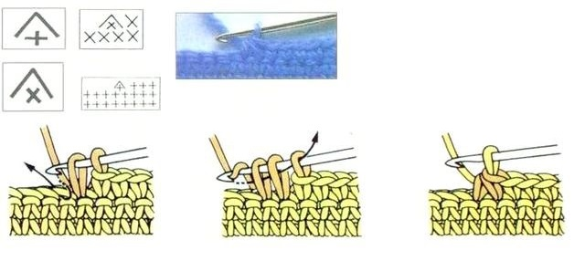
Два столбика без накида вместе

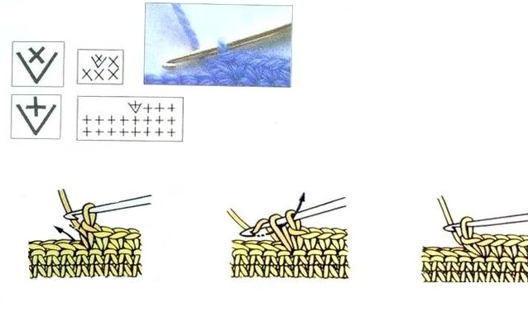
Два столбика без накида из одного

Раппорт
В каждом вязаном узоре, если он выполнен крючком, есть многократно повторяющаяся часть рисунка, которая называется раппорт.
Обозначают его по-разному:
• начало и окончание раппорта обозначают звездочками (* *);
• черточками или скобочками;
• или выделяют другим цветом.

Общие правила при прочтении схемы вязания крючком
- схемы читают снизу-вверх;
- при вязании по кругу – от центра к периферии;
- нечетные ряды – лицевые необходимо читать справа налево (1,3,5,7 и т.д.);
- четные – изнаночные слева направо (2,4,6,8 и т.д.);
- круговые ряды – против часовой стрелки;
- часто бывает так, что вязать начинают не с самого раппорта, а сначала провязывают несколько петель «до раппорта»;
- заканчиваться вязание может также добавлением нескольких петель «после раппорта».
- сам раппорт узора повторяется необходимое число раз (зависит от ширины изделия).
Попробуем разобрать самую простую схему вязания крючком, специально для начинающих. Представленный на схеме узор — «столбики с одним накидом». Следовательно, раппорт состоит из одной петли — *столбик с накидом*. Полный раппорт узора (выделен зеленым цветом) включает одну петлю и один ряд.
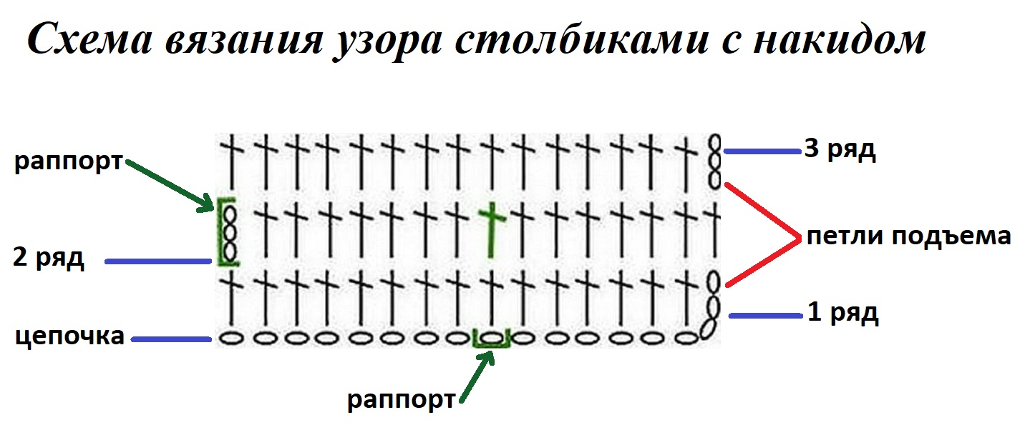
Вяжем цепочку воздушных петель, далее начинаем вязать сам узор: первый и все последующие ряды состоят из столбиков с одним накидом. Вначале каждого ряда не забываем провязывать «петли подъема», для того чтобы край изделия получался более ровным.

Итог урока:
- Сообщение о достижении цели урока.
- Анализ выполненных работ.
- Разбор ошибок.
- Рассмотрение потери рабочего времени.

